Учреждение образования
«БЕЛОРУССКИЙ ГОСУДАРСТВЕННЫЙ УНИВЕРСИТЕТ ИНФОРМАТИКИ И РАДИОЭЛЕКТРОНИКИ
Кафедра интеллектуальных информационных технологий

Отчёт

по курсу «Естественно-языковой интерфейс интеллектуальных систем»

Лабораторная работа №1
«Разработка автоматизированной системы формирования словаря естественного языка»

Выполнили студенты группы 221703: | Вечорко Д. Н. Фурс А. М.
Проверил: | Крапивин Ю.Б.

Минск 2025

Цель работы:
Освоить принципы разработки прикладных сервисных программ для решения задачи автоматического лексического и лексико-грамматического анализа текста естественного языка.

Задание:
Список слов, упорядоченный по алфавиту и включающий как лексемы, так и словоформы, с указанием частоты встречаемости каждой из форм. Для словоформ пользователю должна быть предоставлена возможность вводить дополнительную морфологическую информацию, а именно, отнесение слова к соответствующей части речи, указание рода, числа, падежа и т.п. При этом морфологическая информация может быть оформлена как отдельная неформатированная запись, т.е. это просто текст, который пользователь может оформлять произвольным образом.

Используемые библиотеки:
1. tkinter
Описание: Стандартная библиотека Python для создания графических интерфейсов (GUI).
Использование: Создание окон, кнопок, таблиц и других элементов интерфейса.

2. webbrowser
Описание: Стандартная библиотека Python для работы с веб-браузерами.
Использование: Открытие ссылок или email-адресов в браузере по умолчанию.

3. os
Описание: Стандартная библиотека Python для взаимодействия с операционной системой.
Использование: Проверка существования файлов, работа с путями и файловой системой.

4. json
Описание: Стандартная библиотека Python для работы с данными в формате JSON.
Использование: Чтение и запись данных в формате JSON.

5. Spacy
Описание: Библиотека для обработки естественного языка (NLP).
Использование: Используется для анализа текста, извлечения сущностей, токенизации, лемматизации и других задач NLP.

6. re
Описание: Стандартная библиотека Python для работы с регулярными выражениями.
Использование: Позволяет искать, извлекать и заменять текст по заданным шаблонам.

7. Hovertip
Описание: Виджет библиотеки tkinter, который добавляет всплывающие подсказки (tooltips) к элементам интерфейса.
Использование: Полезен для улучшения пользовательского опыта.
Интерфейс:
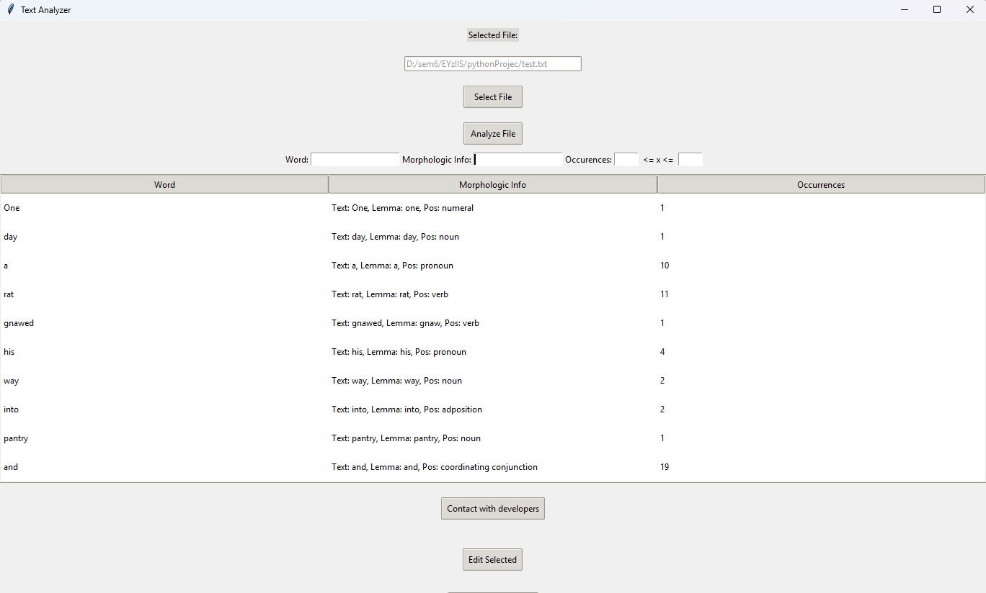
Главное окно

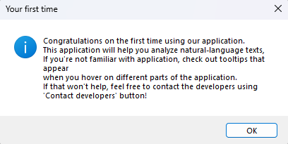

Дополнительное окно при первом входе в систему для благоприятного начала работы пользователем

Тест производительности:
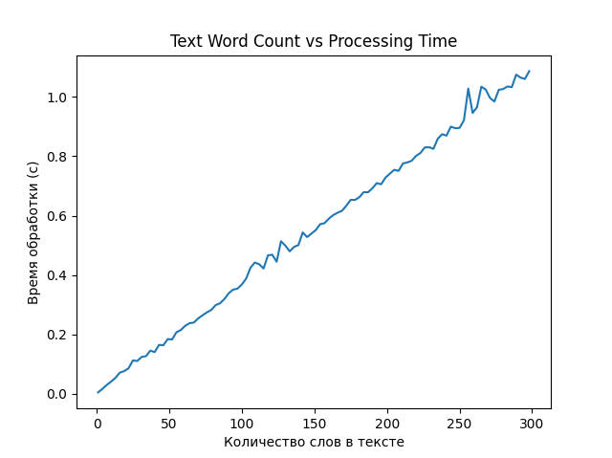

Структура хранения данных

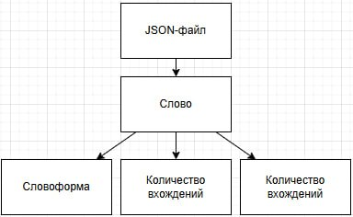

Структурная схема приложения

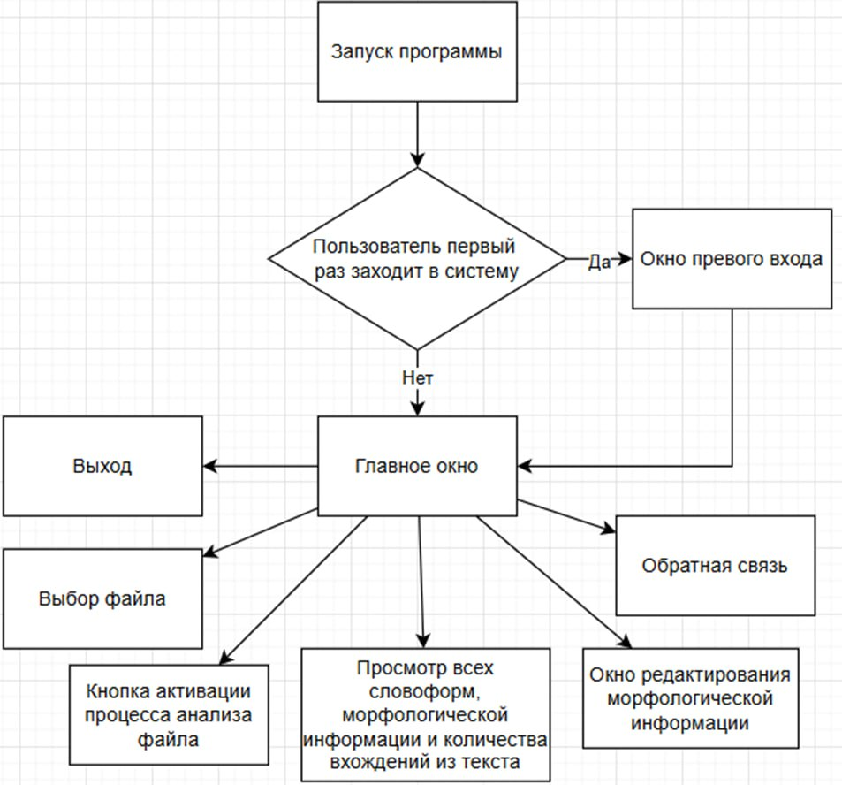

Описание алгоритмов:
Поиск по подстроке:
- Начало
- Получаем все слова из JSON-файла и сохраняем в список слов
- Получаем нужную пользователю подстроку для поиска в переменную
- Перебираем все слова из списка слов и ищем совпадения подстроки в словоформах
- Отображаем результаты поиска в таблице
- Конец

Поиск по количеству вхождений:
- Начало
- Получаем все словоформы из JSON-файла и сохраняем в список слов
- Получаем нижнее и верхнее пороговое значения для количества вхождений
- Перебираем все слова из списка слов и ищем те, количество вхождений которых удовлетворяет пороговым значениям
- Отображаем результаты поиска в таблице
- Конец

Поиск по подстроке морфологической информации:
- Начало
- Получаем все слова из JSON-файла и сохраняем в список слов
- Получаем нужную пользователю подстроку для поиска в переменную
- Перебираем все слова из списка слов и ищем совпадения подстроки в морфологической информации
- Отображаем результаты поиска в таблице
- Конец

Разбиение текста на словоформы и получение их морфологической информации:
- Начало
- Получаем файл формата TXT/RTF
- Считываем текст файла
- Получаем список словоформ
- Получаем всю морфологическую информацию о каждой
- Преобразуем в неформатированную строку
- Загружаем словоформы и их морфологическую информацию в JSON-файл
- Конец

Вывод:

Данная программа представляет собой инструмент для создания списка словоформ, включающих как лексемы, так и словоформы с указанием частоты их встречаемости и их морфологическими характеристиками. Она также предоставляет возможность пользователю редактировать морфологическую информацию для словоформ. Данная программа имеет
перспективы для использования в более сложных проектах, таких как CRM-системы, инструментах для анализа данных или в диалоговых системах для анализа сообщений пользователя.

